Команда проекта «DroneDelivery».   
«Доставка дронами: Легальность и будущее»

Андрей Гордеев, 32 года.

Он, закончил университет ИТМО, где часто участвовал в различных проектах. На данный момент имеет несколько своих проектов в сфере IT, хороший заработок. Каждый день смотрит новости в области науки. Недавно купил квартиру и живет там один.

Питается он в основном не домашней едой, а заказывает ее через различные сервисы доставки. Живет Андрей в режиме многозадачности, успешно использует навыки тайм-менеджмента, поэтому имеет ограниченное время на заказ и ожидание доставки еды. Больше предпочитает мессенджеры, чем общение с помощью звонков или контакты с курьерами.

Андрей имеет свою машину и не любит стоять в пробках. Ввиду этого он осведомлен в ситуации на дорогах (особенно в час пик) и ищет альтернативные способ доставки различных товаров.

[Ссылка на пост ВКонтакте](https://vk.com/public203112692?w=wall-203112692_1)

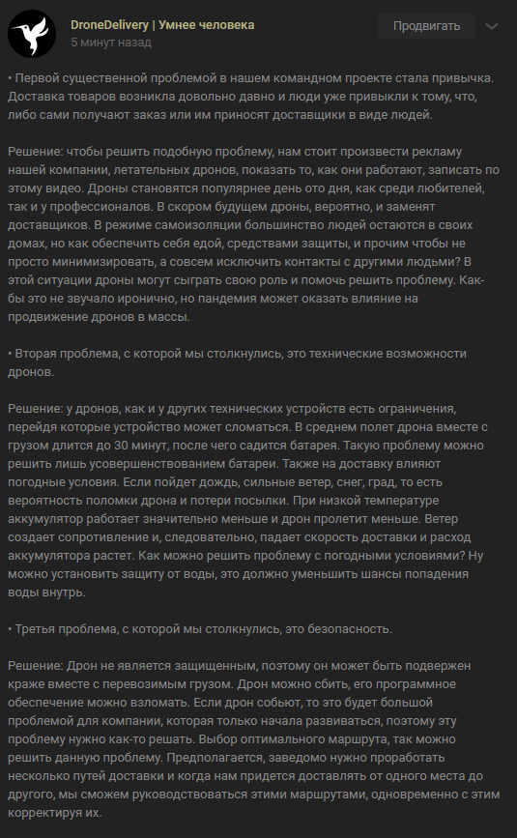

[Ссылка на аккаунт Инстаграма](https://www.instagram.com/andrey.gorde.ev/)

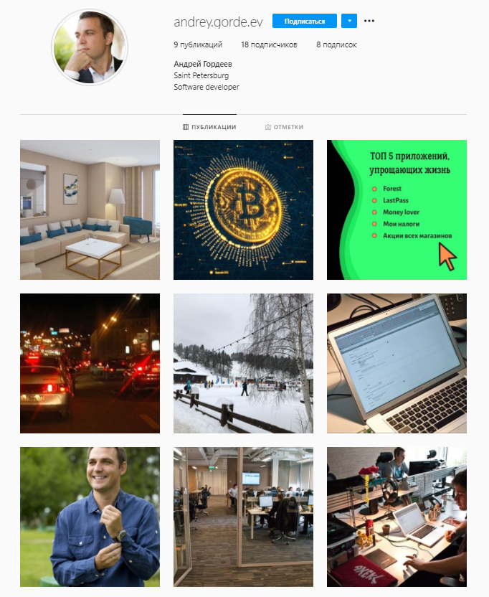

Члены команды:

* Евстигнеев Дмитрий (пост ВК, оформление)
* Сорокин Дмитрий (оформление аккаунта Инстаграм)
* Русакова Динара (оформление аккаунта Инстаграм)
* Нилов Михаил (общая помощь)
* Степанов Михаил (оформление аккаунта Инстаграм)
* Максим Михайлов (пост ВК, написание текста)